***Звіт про роботу департаменту***

***фінансів виконкому Криворізької***

***міської ради у 2022 році***

Відповідно до Бюджетного кодексу України департамент фінансів виконкому міської ради, як місцевий фінансовий орган, здійснює функції зі складання, виконання бюджету Криворізької міської територіальної громади, контролю за дотриманням бюджетного законодавства на кожній стадії бюджетного процесу, а також інші функції, пов'язані з управлінням коштами місцевого бюджету.

У 2022 році бюджетний процес відбувався в умовах безпрецедентних викликів, пов’язаних з російською агресією проти України. Воєнне вторгнення в країну призвело до різкого зниження економічної активності. Тому, від початку дії воєнного стану у найкоротші терміни в місті вживалися заходи по вирішенню важливих питань щодо налагодження оперативного зв’язку з податковими органами, забезпечення надходжень до бюджету, забезпечення умов безперебійного надання адміністративних послуг, забезпечення захисту та життєдіяльності міста, а також соціальної підтримки громадян.

Навіть в умовах воєнного стану були забезпечені стабільні надходження до бюджету міста у сумі 9,3 млрд грн, з них податки і збори – 8,2 млрд грн, трансферти з інших бюджетів – 1,1 млрд грн.

Бюджетоутворюючим джерелом є податок на доходи фізичних осіб, питома вага якого складає майже 55%. В умовах війни змінилась структура цього податку: збільшилась питома вага виплат військовим, тоді як надходження із заробітної плати підприємств та суб’єктів бізнесу зменшилась.

Також до числа найбільших джерел відносяться плата за землю, єдиний та акцизний податки. Їх питома вага складає понад 36% усіх власних доходів.

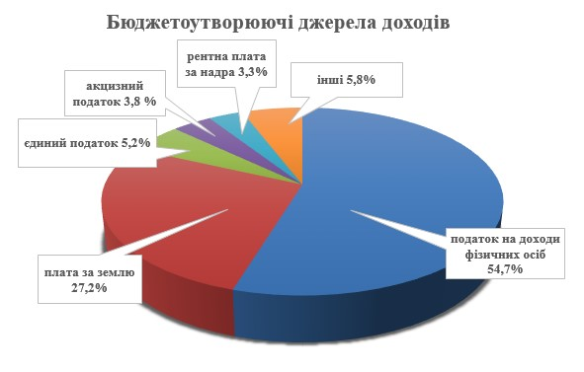

Виконання видатків бюджету також відбувалося в особливому режимі. Платежі в органах казначейської служби проходили обмежено, в черговості визначеною Постановою Кабінету Міністрів України від 09 червня 2021 року №590 «Про затвердження Порядку виконання повноважень Державною казначейською службою в особливому режимі в умовах воєнного стану», зі змінами.

Витрати бюджету міста за 2022 рік склали 8,3 млрд грн.

Понад 61% або 4,6 млрд грн у загальному фонді бюджету займають видатки на утримання бюджетних установ. Іх в місті 417 з чисельністю працюючих більше 30 тисяч чоловік.

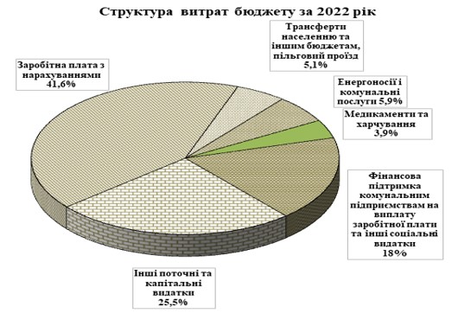

Від початку введення воєнного стану в Україні фінансові ресурси були сконцентровані в першу чергу на вирішенні невідкладних питань, пов'язаних із соціальним захистом цивільного населення, створенням запасів медикаментів, харчів, пального, підтримкою військовослужбовців та осіб, задіяних у територіальній обороні, евакуйованих громадян, сімей загиблих військовослужбовців, а також завчасного реагування на загрозу виникнення надзвичайних ситуацій, ліквідацію наслідків, спричинених військовими діями, тощо. Протягом березня-грудня 2022 року за цими напрямами з бюджету використано понад 1 млрд грн.

Фінансове забезпечення цих видатків здійснювалося за рахунок перерозподілу видатків, які планувалися на розвиток освіти, медицини, благоустрій мікрорайонів, капітальний ремонт ліфтового господарства, проведення заходів з енергозбереження в житловому фонді та інше.

Під час повномасштабної війни значна увага приділялася і збереженню соціальних видатків. А це заробітна плата працівників бюджетних установ, розрахунки за енергоносії і комунальні послуги, які споживаються бюджетною сферою. Продовжували реалізовуватися заходи міських програм «Здоров'я нації» та «Стоп-інфаркт», що передбачають такі важливі для наших мешканців видатки, як забезпечення інсуліном хворих на діабет, лікування хворих на хронічну ниркову недостатність та онкохворих дітей, забезпечення технічними засобами осіб з інвалідністю та медикаментами пільгових категорій населення. Надавалися різні види допомоги, пільг, компенсацій та послуг в рамках Програми соціальної підтримки населення. На всі ці соціальні питання направлено понад 4,5 млрд.грн.

У період дії воєнного стану департаментом фінансів постійно опрацьовувалися зміни в законодавстві, що стосувалися повноважень органів місцевого самоврядування з питань бюджету та інших питань щодо бюджетних відносин.

Загалом для забезпечення бюджетного процесу і виконання вище перелічених завдань, у 2022 році департаментом фінансів підготовлено 40 проєктів рішень міської ради та її виконкому з питань внесення змін до показників бюджету Криворізької міської територіальної громади. Крім того, у співпраці з управлінням економіки виконкому Криворізької міської ради опрацьовано 12 проектів рішень виконавчого комітету щодо виділення коштів з резервного фонду бюджету.

Дотримувалися вимоги законодавства щодо звітності про виконання показників бюджету. З цих питань підготовлено 5 проектів рішень міської ради та її виконкому.

У сфері регуляторної діяльності відстежувалася результативність дії раніше прийнятих міською радою регуляторних актів за місцевими податками й зборами та ухвалювалися відповідні звіти з повторного відстеження щодо ставок податків на нерухоме майно, єдиного та плати за землю, збору за місця для паркування транспортних засобів.

Військова агресія Російської Федерації в Україні вплинула на можливість реалізації інвестиційних проєктів за рахунок кредитних ресурсів міжнародних фінансових організацій. З метою економії коштів, проводилася робота з укладання додаткових угод про ненарахування комісії за резервування неотриманого кредиту. Внаслідок чого, комунальні підприємства було звільнено від сплати передбачених комісій за період дії воєнного стану на суму майже 5 млн грн.

У рамках співробітництва з міжнародними фінансовими організаціями та відповідно до укладених договорів гарантії Криворізькою міською радою, впродовж року надавалася звітність, проводились розрахунки фінансових коефіцієнтів, направлялися передбачені договорами матеріали, поновлювався присвоєний кредитний рейтинг місту. За результатами підготовлених та направлених матеріалів міжнародному рейтинговому агентству «FitchRatings» місту Кривому Рогу підтверджено довгострокові кредитні рейтинги в іноземній валюті на рівні «СС», в національній валюті на рівні «ССС-».

Важливим етапом роботи департаменту є формування проекту бюджету на наступний бюджетний рік. Ця стадія бюджетного процесу відбувалася своєчасно, у терміни і за процедурами, визначеними бюджетним законодавством України. В умовах воєнного стану формування проектних показників було ускладнено невизначеністю тривалості та наслідків бойових дій, що не дозволяло детально прогнозувати всі бюджетні показники, як це відбувалося до війни. Тому, формування бюджету Криворізької міської територіальної громади здійснювалося з урахуванням поточної ситуації в умовах воєнного стану та обережних припущень, що протягом 2023 року ситуація поступово буде змінюватися на краще.

Як наслідок спільної злагодженої роботи всіх учасників бюджетного процесу бюджет на 2023 рік був затверджений 30 листопада 2022 року.

Для забезпечення виконання запланованих показників бюджету, своєчасного опрацювання всіх питань задля забезпечення соціальної стабільності у місті й своєчасного реагування на виклики війни, спільна конструктивна робота департаменту фінансів виконкому Криворізької міської ради, всіх учасників бюджетного процесу, а також органів державної казначейської служби, податкових та контролюючих органів буде продовжена і в 2023 році.